ГАОУ МО “Химкинский лицей”

Роль сна в жизни человека

Выполнили:
Завортный Алексей Александрович, учащийся 10 «А»
Лебедев Сергей Александрович, учащийся 10 «А»
Ескин Егор Вадимович, учащийся 10 «Б»

Руководитель:
Шульженко Наталья Юрьевна
(учитель Биологии)

2021-2022 г.
Оглавление

Аннотация 3
Введение 3
Глава 1. Теоретическая часть 4
1.1 Сон 4
1.2 Храп 4
1.3 Что будет если не досыпать 5
1.4 Дополнительный сон 5
1.5 Возрастные изменения сна 6
1.6 Когда стоит ложиться спать? 6
1.7 Как улучшить качество сна? 7-8
Глава 2. Практическая часть 9
2.1 Алгоритм подготовки ко сну 9
2.2 Инструменты для создания дизайна брошюры 9
2.3 Оформление брошюры 10
Вывод 11
Список литературы 12

Аннотация
Сон служит нескольким целям, которые необходимы нашему мозгу и телу, поэтому каждый из нас заинтересован в увеличении продолжительности жизни и повышении ее качества за счет здорового сна.

Введение
Проблема: Большинство людей не придают значению влияние сна на их жизнь и работоспособность.
Актуальность: Сон играет важную роль и занимает треть всей жизни, поэтому мы проводим исследование для осознания его значимости.
Объект: Сон
Предмет: Влияние сна на организм человека
Гипотезы:
- Допустим, что от качества дневного, ночного отдыха и факторов, косвенно влияющих на него, завит настроение, продуктивность человека в течении суток.
- Предположим, что есть универсальная последовательность действий для хорошего сна.
Цель: определить факторы, влияющие на качество сна и донести их значимость.
Методы исследования: ИКТ, Моделирование, Аналитический.
Задачи:
- Найти теоретический материал по данной теме.
- Изучить найденную информацию.
- Составить брошюру.
- Сформулировать выводы.
- Составить папку проекта.
- Сделать презентацию.
- Защитить проект.

Глава 1. Теоретическая часть

Сон
Сон — периодически возникающее физиологическое состояние, противоположное состоянию бодрствования, характеризующееся пониженной реакцией на окружающий мир, присущее млекопитающим, птицам, рыбам и некоторым другим животным, в том числе насекомым и головоногим моллюскам. Циклическое чередование сна и бодрствования необходимо для функционирования всех высших животных.

Храп
Храп — специфический процесс, сопровождающий дыхание во сне, выраженный отчётливым низкочастотным, дребезжащим звуком и вибрацией. Те, кто страдает от храпа во сне, считают это своим недостатком и досадным недоразумением. Однако стоит помнить о том, что храп – это заболевание, которое при отсутствии лечения способно привести к довольно опасным последствиям… Храп часто встречается у хронически храпящих людей и проявляется периодическими остановками дыхания во сне, когда близкие могут наблюдать периоды пугающей тишины с последующими громкими храпом. Иногда может наблюдаться до 400-500 остановок дыхания за ночь общей продолжительностью до 3-4 часов.
Частые остановки дыхания приводят к тяжелому недостатку кислорода в ночной период, что существенно увеличивает риск развития тяжелых нарушений ритма сердца, инфаркта миокарда, инсульта и внезапной смерти во сне.
В ряде случаев проблемы с дыханием могут быть обусловлены хронической заложенностью носа (полипы, искривление носовой перегородки). В данной ситуации необходимо хирургическое лечение.

Что будет если не досыпать
Зрение:
Хронический недосып может оказывать пагубное влияние и на зрение, которое может ухудшиться ввиду ишемической оптической нейропатии (повреждение зрительного нерва из-за закупорки сосуда) или глаукомы. Развитие заболеваний начинается с сухости и тумана в глазах. Последствия диагноза заключаются в частичной или тотальной атрофии зрительного нерва.
Лишний вес:
Недостаток сна также способствует набору лишнего веса, нарушая баланс двух гормонов-антиподов: лептина (гормон сытости), грелина (гормон управления энергией).
Сахарный диабет:
Недосып вызывает сбой эндокринной системы. Исследования английский ученых показали, что 4-ех часовой сон на протяжении шести дней вызвал 30-ти процентное снижение естественного инсулина в крови. Данные показали сопоставимы с сахарным диабетом первой степени.

Дополнительный сон
Дополнительный сон может ликвидировать некоторые негативные последствия нескольких ночей недосыпания. Недавнее исследование показало, что дополнительный сон в выходные приводит дневную сонливость и раздражительность в норму, но когнитивные (познавательные) способности НЕ восстанавливаются.
Что это значит? Если вы не получаете достаточно сна всю неделю, не стоит надеяться на "доспать" в выходные, чтобы восстановить фокусировку и внимательность. Единственный способ сохранить уровень показателей эффективности — убедиться, что вы адекватно высыпаетесь каждый день.
Значит ли это, что даже не стоит пытаться дополнительно выспаться? Не значит. Если вы не выспались, вам обязательно нужен дополнительный сон. Но самое главное, что нужно сделать, как для восстановления текущей функциональности, так и для долгосрочной, — это поставить сон в приоритет каждую ночь, а не только по выходным.

Возрастные изменения сна
Из исследований Гарвардской медицинской школы, «Когда люди стареют, им требуется больше времени, чтобы заснуть. Это явление называется повышенной латентностью сна. И эффективность сна — процент времени, проведенного во сне — также уменьшается».
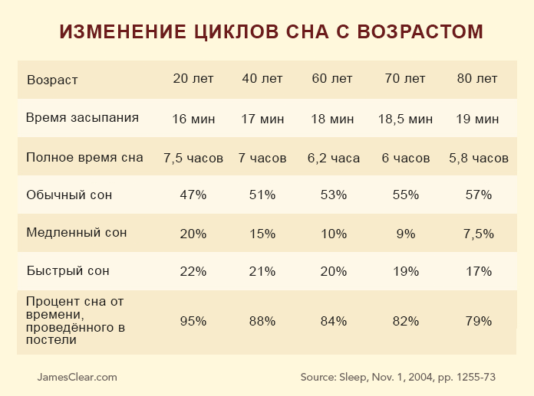

Когда стоит ложиться спать?
Когда нужно ложиться спать, чтобы получить достостаточно сна обоих типов? Уокер говорит, что есть окно в несколько часов между 8 вечера и полночью.
Лучшее время для каждого различно.
Тилл Рённеберг, профессор хронобиологии университета Людвига-Максимилиана в Мюнхене, который изучает биологические истоки сна, говорит, что каждый индивидуум имеет уникальный временной профиль, который называется хронотипом сна, и определяет нашу принадлежность по шкале от «жаворонка» до «совы». Ваш хронотип в большей степени генетический.
Выбирая время для сна, пытайтесь не сопротивляться физиологии. Лучшее время сна будет меняться немного для каждого, но важно чтобы вы обращали более пристальное внимание на свои внутренние часы и то, что говорит ваше тело. Если вы спите рекомендуемые 8 часов, просто фокусируйтесь на том, чтобы подобрать время, которое лучше работает для вас.

Как улучшить качество сна?
Стоит избавиться от лишнего света за 1-2 часа до сна. Особенно пагубно сказывается синее/голубое свечение экранов нашей техники, так как лучи этого диапазона имеют волну большой амплитуды, что препятствует выработке мелатонина (гормона сна).
Не мало важно оградить себя от восприятия информации, дабы предупредить перевозбуждение организма. Хорошим выбором будет медитация и время препровождении с самим собой.
Из того на что мы еще можем повлиять — это регулярность и время отхода ко сну. Чем стабильнее и продолжительнее будет Ваш отдых, тем продуктивнее пройдет день.
Хорошими привычками будут: тренировка в течении суток, прогулки в солнечную погоду, спать в полной темноте, избегать любых психостимуляторов (кофеин/никотин), не превращать спальню в мульти комнату, засыпайте под фоновые звуки природы, проветрите помещение до 18-20 градусов Цельсия.
Большим заблуждением также является прием горячего душа. На самом деле он вреден для внутренних органов, хоть и создает ощущение расслабления. Более хорошим выбором будет прохладная вода к концу приема ванны. Такой контраст вызовет выработку адреналина, но очень скоро он спадет и компенсируется еще большим количеством мелатонина, что сильно Вас расслабит и поможет уснуть. Именно по этой причине ни в коем случае нельзя принимать холодный душ по утрам. Вы сначала взбодритесь, но уже через час захочется спать еще больше.

Глава 2. Практическая часть

Алгоритм подготовки ко сну
Необходимо произвести следующие действия:
- Избавиться от лишнего света за 2 часа до сна (особенно голубое свечение экранов)
- Оградить себя от восприятия информации, дабы предупредить перевозбуждение организма (медитация и т.д.)
- Ежедневно ложиться спать в примерно одинаковое время
- Спать в полной темноте
- Избегать любых психостимуляторов (кофеин/никотин)
- Засыпать под фоновые звуки природы
- Проветрить помещение до 18-20 градусов Цельсия

Инструменты для создания дизайна брошюры

Оформление брошюры

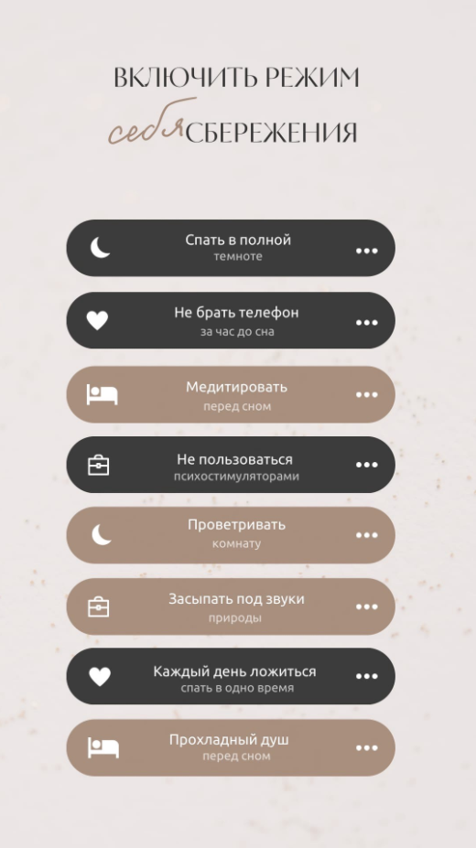

Вывод
В ходе исследования гипотеза №1 подтвердилась: действительно от качества дневного, ночного отдыха и факторов, косвенно влияющих на него, завит настроение, продуктивность человека в течении суток. Гипотеза №2 подтвердилась от части, потому что мы составили брошюру с универсальными действиями, которые помогают уснуть, но каждый организм индивидуален и в некотором может отличаться от других. Таким образом, мы выяснили, что сон, играющий очень важную роль в нашей жизни, тоже может быть неправильным и что скорость засыпания напрямую зависит от предшествующих ему действий.

Список литературы
- «Наука сна: Краткое руководство о хорошем ежедневном сне»
Автор: Хекслет
- «Влияние сна на организм человека»
Автор: Карпова Т.В.
- «Почему так опасен храп»
Автор: Федеральное государственное бюджетное учреждение национальный медицинский исследовательский центр кардиологии имени академии Е.И. ЧАЗОВА Министерства здравоохранения Российской Федерации
- «Храп опасен для здоровья (Общая информация о Синдроме Обструктивного апноэ во время сна)»
Автор: Федеральное государственное бюджетное учреждение национальный медицинский исследовательский центр кардиологии имени академии Е.И. ЧАЗОВА Министерства здравоохранения Российской Федерации

